嘉善县西塘镇社会福利养老服务中心公开招聘
工作人员的公告

因工作需要，嘉善县西塘镇社会福利养老服务中心现面向社会公开招聘工作人员5名。现将有关事项公告如下:
一、招聘岗位和计划
招聘特殊护理人员5名。
二、招聘的范围、对象和条件
基本报考条件：
1.遵守中华人民共和国宪法、法律和法规，品行端正，无犯罪记录。
2.工作责任心强且具有上进心，具有良好的沟通能力和服务意识。
3.严格遵守各项规章制度，服从工作安排。
具备招聘岗位所需的具体条件（详见《招聘工作人员岗位计划及岗位需求表》附件1）。
4.有下列情形之一者，不得报名：
（1）本人（包括家属）存在违法用地、违章建房拒不整改和不配合开展环境整治等不配合本镇中心工作行为；
（2）曾受过刑事处罚或曾被开除的公职人员；
（3）有煸动群众上访闹事、扰乱公共秩序行为。
三、招聘程序和办法
招聘工作贯彻公开、平等、择优的原则，坚持德才兼备的用人标准，按照发布招聘公告、报名、资格审查、面试（或者笔试+面试）、考察、体检、聘用等程序进行。
1.报名。采用现场报名方式，经资格审核符合报名条件的统一参加面试（或者笔试+面试），如初审合格人员不足招聘计划1:2比例，核减招聘计划。
2.笔试和面试。应聘人员通过资格审查后，如报考人员小于1：6比例的，直接进行面试；如报考人员大于1：6比例的，进行笔试和面试。笔试主要测试应聘者综合知识能力。如需开展笔试的，按笔试成绩从高分到低分1：3的比例确定面试对象。面试主要测试应试者的逻辑思维、语言表达、组织协调和应变能力等，采取面对面答辩的方式，由评委进行现场评分。面试成绩满分为100分，合格分各为60分，不到60分者作自动淘汰。笔试和面试时间、地点另行通知。
3.体检、考察。进行笔试和面试的，分别按考生总成绩（总成绩=笔试成绩×40%+面试成绩×60%）从高分到低分的次序，如总成绩相同的，面试成绩高者排前面，按招聘计划1：1的比例确定考察、体检对象；只进行面试的，按考生面试成绩从高分到低分的次序，按招聘计划1：1的比例确定体检、考察对象。报考人员的考察和体检参照公务员招考相关规定。
4.聘用。根据面试（或者面试+笔试）、体检、考核结果等，确定拟聘用人员名单，拟聘用对象向社会公示7天，经公示无异议后，对符合聘用条件的人员，按聘用审批程序办理聘用手续。在公示期间，对拟聘用人员有反映问题的，由招聘单位进行调查核实，并提出相应的处理意见。
5.相关说明。经批准聘用的人员应在规定时间内报到。在职人员要及时与现工作单位沟通并办妥有关手续，如因此影响聘用的，由本人负责。被聘用人员收到录用通知后，无正当理由逾期不报到的，作自动放弃处理，取消聘用资格。报考人员放弃体检或体检、考察不合格、在公示前放弃聘用资格的，在相应岗位面试合格人员中按面试从高分到低分递补。
聘用人员享受相关工作人员待遇，与西塘镇社会福利养老服务中心签订劳动合同，其中试用期1个月，试用期间每月发放基本生活费，试用期内不合格者解除合同。
四、报名时间和办法
1.报名时间：2020年12月18日至19日，上午8：00-11：00；下午13：00-16：00。
2.报名办法：报名方式为现场报名。
报名人填写好《报名表》到西塘镇社会福利养老服务中心（下甸庙村港北188号）报名，报名时需提供1张近期正面免冠2寸彩色照片，并提供身份证、户口簿、学历证书的原件和复印件及其他证明材料。 联系电话：89103385。
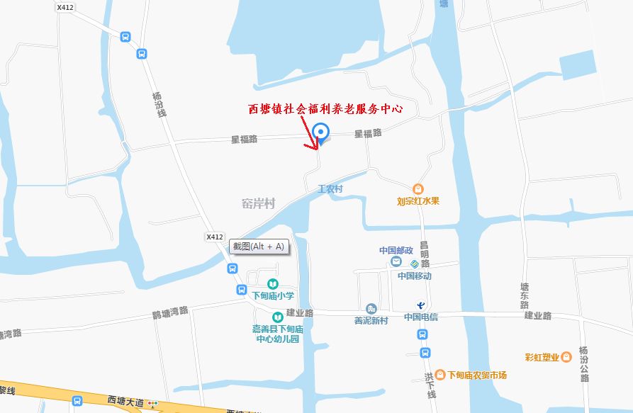
报名原则上要求本人前来，如有特殊情况本人确实不能亲自报名的，可委托他人代报。代报时，除须提供上述报名材料外，还须提供报考人员委托书和代报人的身份证原件并留存复印件。
本次报名考试不收取考务费。
五、其他事项
1.报考人员须用有效期内的第二代身份证报名。参加面试时，必须同时携带有效期内的第二代身份证，否则不得进入考场。身份证遗失的，请及时补办身份证或办理临时身份证，否则不得进入考场。
2.报考人员报名时提交的报考信息和材料应当真实、准确、有效。凡提供虚假申请材料获取报考资格的，一经查实，即取消报考资格。对伪造、变造有关证件、材料、信息，骗取考试资格的，给予取消报考资格且按相关规定予以处理。
3.对考试违纪违规行为的认定和处理，按照《浙江省人事考试应试人员违纪违规行为处理规定》执行。
4.本公告未尽事宜，由西塘镇社会福利养老服务中心负责解释。

附件1：《招聘工作人员岗位计划及岗位需求表》
附件2：《报名表》

西塘镇社会福利养老服务中心
2020年12月10日
附件1
招聘工作人员岗位计划及岗位需求表

序号 | 岗位 | 招聘  人数 | 性别 | 学历  学位 | 专业  要求 | 相关要求 | 待遇
1 | 特殊护理人员 | 5 | 不限 | 初中及以上学历 | 不限 | - 年龄要求：1972年1月1日以后出生；  - 户籍要求：具有嘉善县户籍（以户口簿时间为准）  - 身体健康，吃苦耐劳，无不良习惯，服从工作安排，沟通能力较强，对工作生活积极向上，能够团结同事，严格遵守各项规章制度。 | 缴纳五险一金，年工资不低于上上年全县职工平均工资（2018年金额为66102元）元的1.2倍。

附件2： 编号：
报名表
日期： 年 月 日
姓 名 |  |  |  |  | 性 别 |  |  |  | 出生  年月 |  | 照  片
民 族 |  |  |  |  | 学 历 |  |  |  | 籍 贯 |  | 照  片
政治面貌 |  |  |  |  | 健康状况 |  |  |  | 婚姻状况 |  | 照  片
联系电话 |  |  |  |  |  | 身份证号码 |  |  |  |  | 照  片
户籍所在地
居住地址
何时何校  何专业毕业 |  |  | 全日制
 |  |  | 在职教育
技能或特长
报考岗位
学习
工作
简历
获得荣誉
情况
本人承诺所提供与填写的资料均真实有效。 签名：

